 |  | CONSEJO ESCOLAR  de CASTILLA Y LEÓN |  |  |  |  |  | 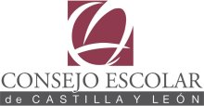
 |  | Nº 9 |  |  | Junio 2008
c) Teresa Gil 7, 1º C. 47002.- VALLADOLID Tf: 983 21.76.19 Fax: 983 21.89.94

SUMARIO
1. VII SEMINARIO DEL CONSEJO ESCOLAR DE CASTILA Y LEÓN 1
2. PLENO DEL CONSEJO ESCOLAR DE CASTILA Y LEÓN 2
3. NORMAS DICTAMINADAS POR LA COMISIÓN PERMANENTE 3

- VII SEMINARIO DEL CONSEJO ESCOLAR DE CASTILA Y LEÓN
El 22 de mayo de 2008, en Ciudad Rodrigo, ha tenido lugar el VII Seminario del Consejo Escolar. En esta ocasión el tema analizado fue “Las lenguas extranjeras en la educación escolar de Castilla y León”.

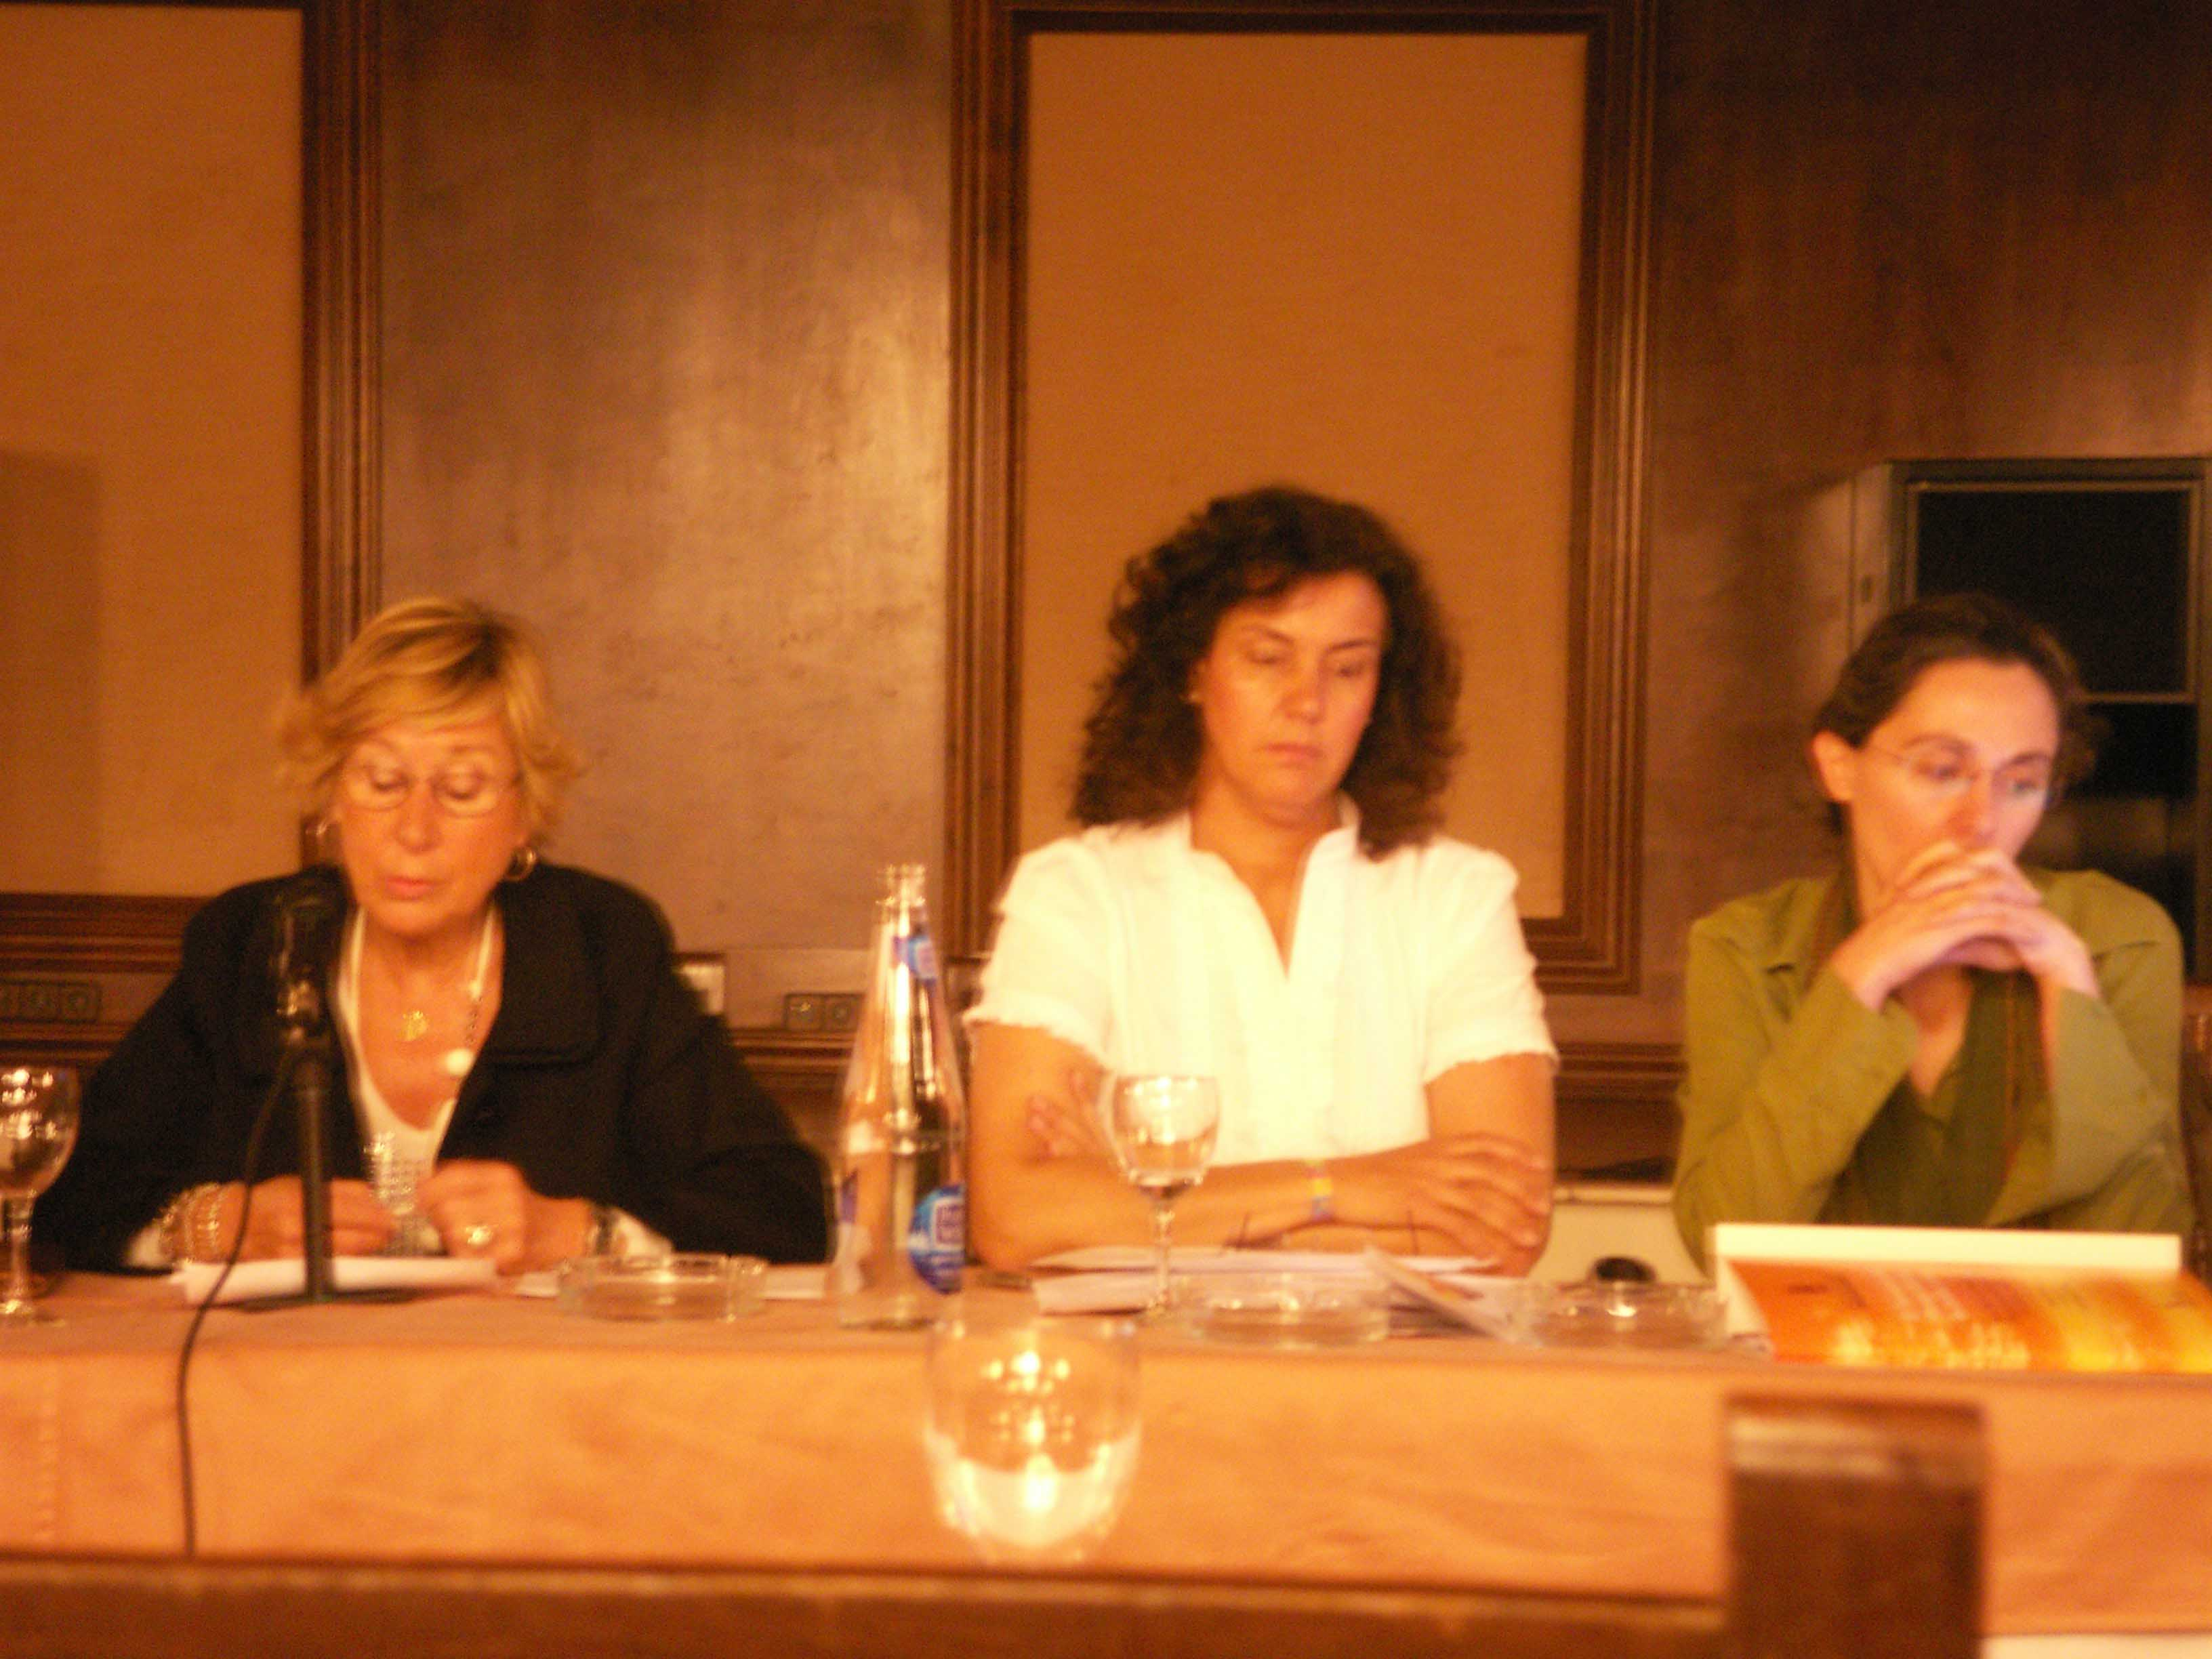 | 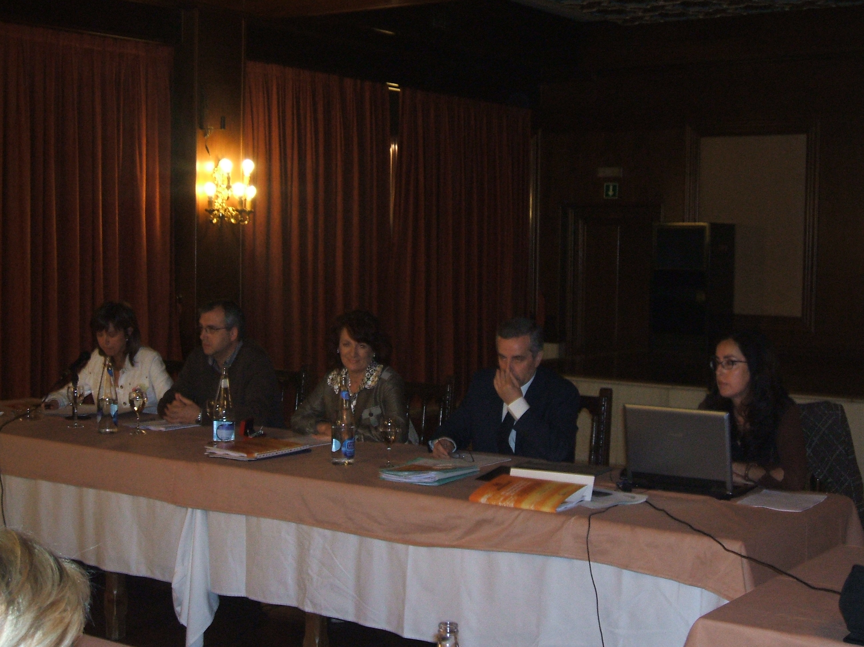
Miembros de la Universidad de Valladolid realizaron una magnífica reflexión teórica a partir de sus investigaciones. | La excelente reflexión teórico-práctica corrió a cargo de D. Emilio Gutiérrez, D.ª Mª Paz Zapiaín y D. Andrés Calavia.

Se trataba de abordar las propuestas para asentar sobre bases firmes el futuro de su enseñanza, tanto de las lenguas extranjeras como en la enseñanza bilingüe. Esto se llevó a cabo en tres planos: El teórico, desde el punto de vista de la universidad; el de la reflexión desde la práctica y el de la experiencia concreta. En éste último plano participaron los representantes del IES Vasco de la Zarza, de Ávila, y los del CEIP “Quevedo” de León.
Las conclusiones serán recogidas en una próxima publicación.

- Pleno del CONSEJO ESCOLAR DE CASTILA Y LEÓN
El día 10 de junio se ha celebrado, en el IES. “Diego de Praves”, de Valladolid, el pleno ordinario del Consejo Escolar de Castilla y León. Los temas tratados fueron:
- La ratificación de la composición actual de las comisiones específicas.
- La ratificación de los dictámenes aprobados por la Comisión Permanente desde la celebración del último pleno.
- Debate y aprobación del Informe sobre la situación del Sistema Educativo de Castilla y León, curso 2006/2007.
- Debate y aprobación de la propuesta de reforma del Reglamento de funcionamiento del Consejo Escolar de Castilla y León.

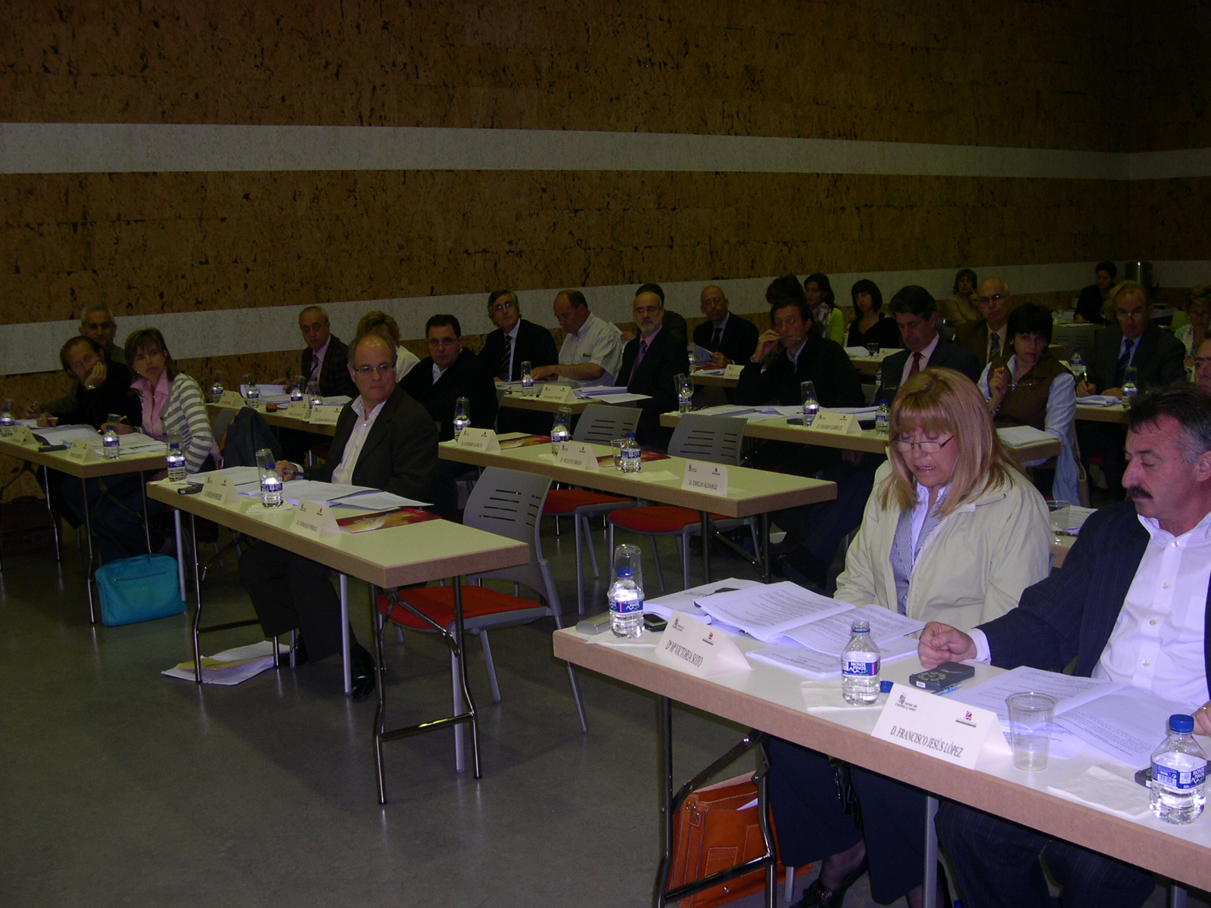 | 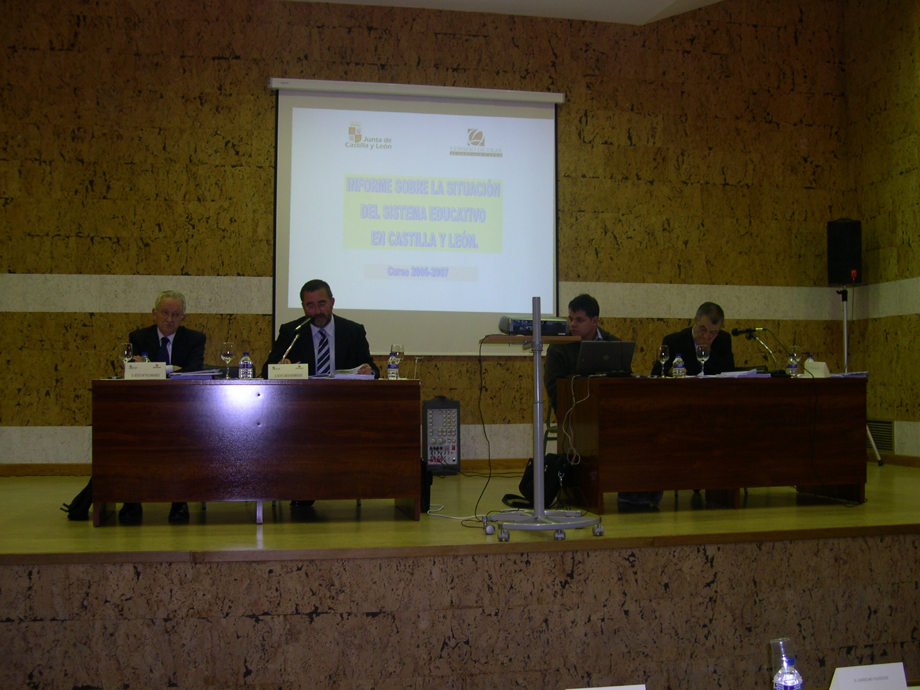
Al Pleno del Consejo Escolar de Castilla y León asistieron 51 consejeros. | En las votaciones de las enmiendas referidas al Informe, se volvió a utilizar el sistema de votación electrónico.

La sesión se desarrolló hasta las desde las 10.30 hasta las 14.30 horas. El balance es satisfactorio ya que se ratificaron todos los dictámenes, se debatieron las 46 enmiendas presentadas al Informe y las 25 presentadas a la reforma del Reglamento. La aprobación de esta reforma fue la novedad más importante. La propuesta será elevada a la Consejería de Educación, para que proceda en consecuencia.

Y nuevamente los alumnos de la Escuela de Hostelería del IES “Diego de Praves” hicieron las delicias de los comensales. Nos sirvieron una comida moderna y excelente.

- NORMAS DICTAMINADAS POR LA COMISIÓN PERMANENTE
Desde nuestro Boletín Nº 8, la Comisión Permanente ha dictaminado las siguientes normas:
- Orden por la que se aprueba el Reglamento de organización y funcionamiento de la Joven Orquesta Sinfónica de Castilla y León (JOSCYL) y de la Joven Banda Sinfónica de Castilla y León (JOBASCYL).
- Orden por la que se establece el calendario escolar para el curso 2008/2009 en los centros docentes no universitarios de la comunidad de Castilla y León
- Orden bases ayudas gastos por desplazamiento del alumnado del “Programa para la mejora del éxito escolar”
- Orden bases reguladoras de subvenciones dirigidas a entidades privadas sin ánimo de lucro para actuaciones de compensación educativa e interculturalidad.
- Orden por la que se regula el desplazamiento, cese y adscripción de los Maestros como consecuencia de las diversas modificaciones de las plantillas jurídicas efectuadas en los centros docentes públicos de enseñanzas no universitarias en el ámbito territorial de gestión de la Administración de la Comunidad de Castilla y León.
- Decreto por el que se establece el currículo del nivel avanzado de las enseñanzas de régimen especial de los idiomas alemán, chino, español para extranjeros, euskera, francés, gallego, inglés, italiano, portugués y ruso en la Comunidad de Castilla y León.
- Decreto por el que se modifican el Decreto 77/2006, de 26 de octubre por el que se aprueba el Reglamento orgánico de los centros públicos específicos de educación de personas adultas de Castilla y León y el Decreto 105/2004, de 7 de octubre, por el que se regula la ordenación general de las enseñanzas y centros.
- Orden por la que se regula la evaluación de las enseñanzas elementales y profesionales de música y los documentos de evaluación, en la comunidad de Castilla y León.
- Orden por la que se regula la implantación y el desarrollo del Bachillerato en la Comunidad de Castilla y León.

